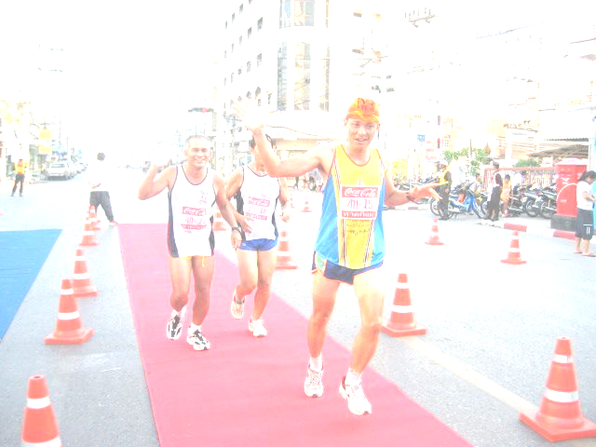

ณ โรงเรียนบ้านสันโค้ง
(เชียงรายจรูญราษฎร์)
27 มีนาคม 2554
จัดโดยชมรมวิ่งน้ำใจไมตรีเชียงราย
ร่วมกับมูลนิธิศุภนิมิตแห่งประเทศไทย

ค่าสมัคร บัตรวิ่งมินิมาราธอน 100 - บาท
กติกาการแข่งขัน
1. ใช้กติกาการแข่งขันของสมาพันธ์กรีฑาสมัครเล่นนานาชาติ
2. การตัดสินของคณะกรรมการถือเป็นเด็ดขาด
3. การประท้วง กระทำได้ภายใน 30 นาทีหลังจากนักกีฬาเข้าเส้นชัย โดยผู้เข้าแข่งขันเท่านั้น และต้องวางเงินจำนวน 500 บาท ต่อคณะกรรมการจัดการแข่งขัน ถ้าการประท้วงไม่เป็นผล จะไม่คืนเงินดังกล่าวให้
สถานที่รับสมัคร จ่ายค่าสมัคร และสอบถามรายละเอียด
1.สถานที่จำหน่ายบัตรวิ่ง ศูนย์ศุภนิมิตเพื่อการพัฒนา เชียงราย เลขที่ 628/1 ถ.อุตรกิจ ต.รอบเวียง อ.เมือง จ.เชียงราย 57000
2. เริ่มจำหน่ายบัตรวิ่ง วันที่ 7 กุมภาพันธ์ ถึง 25 มีนาคม 2554 เวลา 08.30 – 17.30 น. ณ ศูนย์ศุภนิมิตเพื่อการพัฒนาเชียงราย
และในวันอาทิตย์ที่ 27 มีนาคม 2554 เวลา 04.30 – 05.50 น.
ณ จุดลงทะเบียนโรงเรียนบ้านสันโค้ง (เชียงรายจรูญราษฎร์)
สอบถามรายละเอียดเพิ่มเติมได้ที่
 ศูนย์ศุภนิมิตเพื่อการพัฒนาเชียงราย
053- 171958 หรือ 053- 716682
นายทวี ทองส่งศรี ประธานชมรมวิ่งน้ำใจไมตรีเชียงราย
โทร 081-387-9323
นายพิษณุ อนุฤทธิ์ เลขานุการ
โทร 081-883-8294
นางสาวจินตนา กิจรัก เจ้าหน้าที่ระดมทุน จ.เชียงราย
โทร 081-764-6125
การให้บริการและอำนวยความสะดวก
- บริการน้ำดื่มที่จุดบริการ
- หน่วยปฐมพยาบาล และเจ้าหน้าที่อำนวยความสะดวกตลอดเส้นทาง การวิ่ง
- บริการอาหารเช้า (ข้าวต้ม)
- มีบริเวณให้กางเต็นท์นอนฟรี

ชิงถ้วย
นายสมชัย หทยะตันติ
ผู้ว่าราชการจังหวัดเชียงราย

วิ่งธารน้ำใจ เพื่อเด็กยากไร้
และด้อยโอกาส

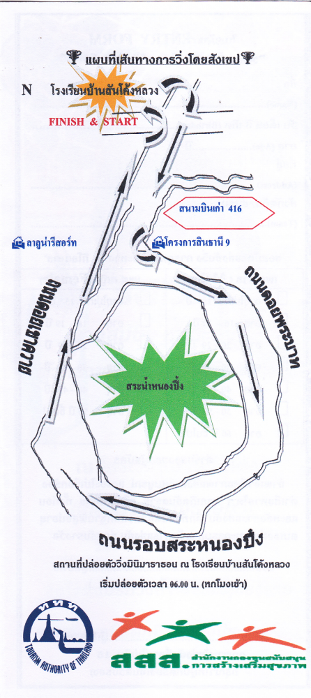
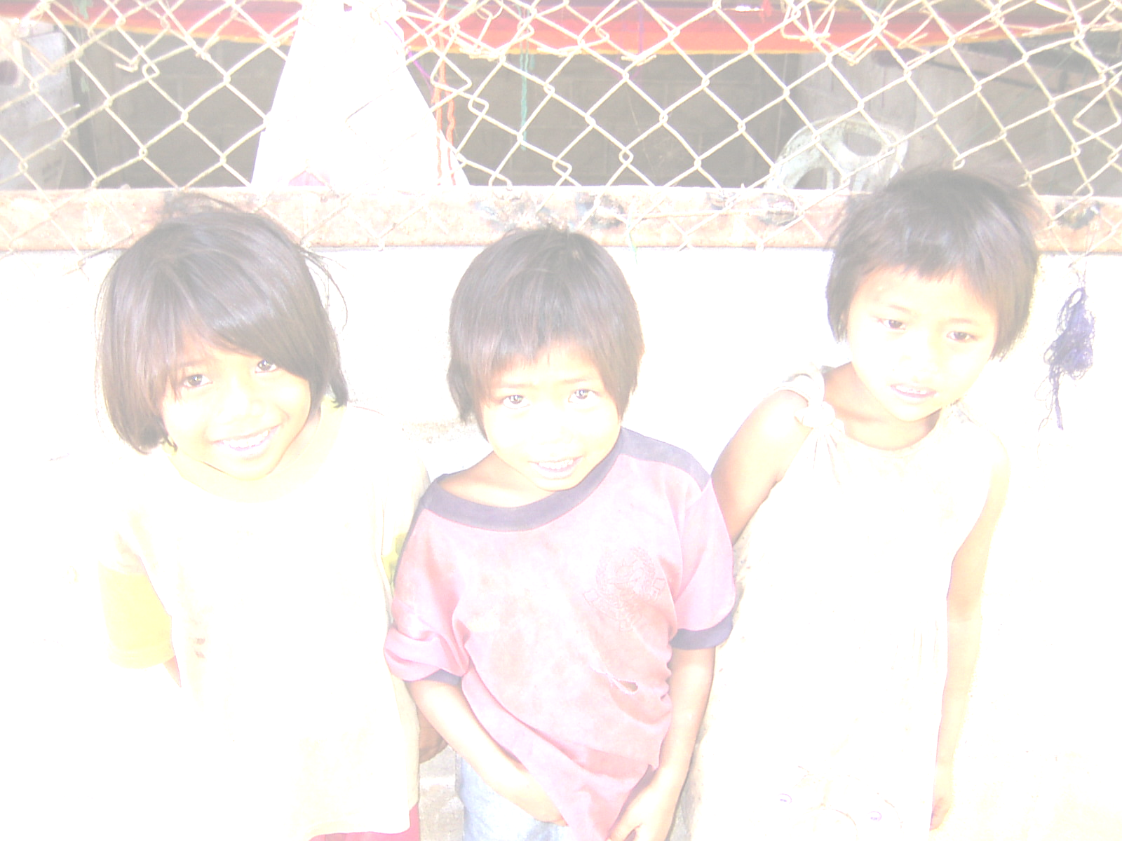

มูลนิธิศุภนิมิตแห่งประเทศไทยเป็นองค์กรคริสเตียนเพื่อการกุศล ดำเนินพันธกิจการให้ความช่วยเหลือและพัฒนาคุณภาพชีวิตของเด็กครอบครัว และชุมชนผู้ยากไร้ด้อยโอกาส รวมทั้งผู้ประสบภัยพิบัติ ฉุกเฉินต่างๆให้มีความเป็นอยู่ที่ดีขึ้นจนสามารถพึ่งพาตนเองได้ดีที่สุด โดยมุ่งเน้นการพัฒนาเด็กและครอบครัวเป็นสำคัญ
มูลนิธิศุภนิมิตจดทะเบียนจัดตั้งเป็นมูลนิธิเพื่อการกุศล เมื่อวันที่ 21 มกราคม 2517 ปัจจุบันปฏิบัติงานใน 50 จังหวัดทั่วภูมิภาคของประเทศไทย มีโครงการพัฒนาชุมชนเป็นพื้นที่แบบพึ่งตนเองแบบยั่งยืน และโครงการพิเศษรวมทั้งสิ้น 74 โครงการ มีเด็กในความอุปการะทั้งสิ้นจำนวน 120,453 คน
ดังนั้นทางชมรมวิ่งน้ำใจไมตรีเชียงราย ร่วมกับมูลนิธิศุภนิมิตฯ จ.เชียงราย ได้เห็นความสำคัญของการศึกษาและคุณภาพชีวิตที่ดีของเด็กยากไร้ด้อยโอกาส จึงได้จัดกิจกรรมวิ่งการกุศลขึ้นเพื่อนำรายได้เข้าโครงการอุปการะเด็กของทางมูลนิธิฯ ภายใต้โครงการ “วิ่งธารน้ำใจ เพื่อเด็กยากไร้และด้อยโอกาส”
วัตถุประสงค์
1. เพื่อส่งเสริมสุขภาพที่ดีให้แก่ผู้มีจิตศรัทธาทั่วไป
2. เพื่อส่งเสริมการใช้เวลาว่างให้เป็นประโยชน์และ
การออกกำลังกายอย่างถูกวิธี
3. เพื่อหารายได้มอบให้กับโครงการอุปการะเด็กฯ

การรับสมัคร
1. รับสมัครทุกวัน 8.30 – 17.30 น. ณ ศูนย์ศุภนิมิตเพื่อการพัฒนาเชียงราย 053- 171958 หรือ 053- 716682
2. การยื่นใบสมัคร ให้ยื่นในวันแข่งขัน วันอาทิตย์
ที่ 27 มีนาคม 2554 ณ จุดลงทะเบียน เวลา 04.30 – 05.50 น.

รางวัลการแข่งขัน
1. ถ้วยรางวัล ผู้เข้าเส้นชัยอันดับที่1 – 5 ชาย
ผู้เข้าเส้นชัยอันดับที่ 1 – 3 หญิง
(จากนายสมชัย หทยะตันติ ผู้ว่าราชการเชียงราย)
2. เหรียญที่ระลึกสำหรับผู้เข้าเส้นชัย 300 ท่าน แรก
3. จับฉลากรางวัลหางบัตร
กำหนดการ วันอาทิตย์ ที่ 27 มีนาคม 2554
05. 00 น. ยื่นใบสมัคร และลงทะเบียน รายงานตัว
06.00 น. ปล่อยตัวนักวิ่ง
08.00 น. พิธีมอบรางวัล

ผู้รับผิดชอบโครงการ
นายทวี ทองส่งศรี
ประธานชมรมวิ่งน้ำใจไมตรีเชียงราย
นางสาวจินตนา กิจรัก เจ้าหน้าที่ระดมทุน จ.เชียงราย
มูลนิธิศุภนิมิตแห่งประเทศไทย
ใบสมัคร/ENTRY FORM
“วิ่งธารน้ำใจ เพื่อเด็กยากไร้และด้อยยโอกาส”
ชื่อ(Name)............................................................................
วัน เดือน ปี เกิด (Birthday)............................................
อายุ (Age)...............................ปี
ที่อยู่(Address).........................................................................
สังกัดทีม/ชมรม (Team)............................................................................ขอสมัครแข่งขันวิ่ง การกุศล ระยะทาง 10 กิโลเมตร”
เพศ ชาย ( Male) | เพศ หญิง (Female)
- อายุไม่เกิน 15 ปี  - อายุ 16 – 19 ปี  - อายุ 20 – 29 ปี  - อายุ 30 – 39 ปี  - อายุ 40 – 49 ปี  - อายุ 50 - 59 ปี  - อายุ 60 ปี ขึ้นไป | - อายุไม่เกิน 15 ปี  - อายุ 16 – 19 ปี  - อายุ 20 – 29 ปี  - อายุ 30 – 39 ปี  - อายุ 40 – 49 ปี  - อายุ 50 ปี ขึ้นไป

คำรับรองของผู้สมัคร

ข้าพเจ้ามีสุขภาพแข็งแรงสมบูรณ์ และจะไม่เรียกร้อง ค่าเสียหายใดๆ หากเกิดอันตราย หรือบาดเจ็บ ทั้งก่อนและหลังการแข่งขัน อีกทั้งยินดีแสดงหลักฐานพิสูจน์อายุตนเองต่อคณะกรรมการจัดการแข่งขัน ก่อนรับรางวัล

ลงชื่อ.....................................................ผู้สมัคร
(................................................)
ลงชื่อ............................................ผู้ปกครอง
( เฉพาะผู้แข่งขันที่อายุไม่เกิน 15 ปี )

